《常州市中小学师德师风建设学习手册》学习讨论材料
姓名 | 王小玉 | 学科 | 英语
学习  痕迹 | 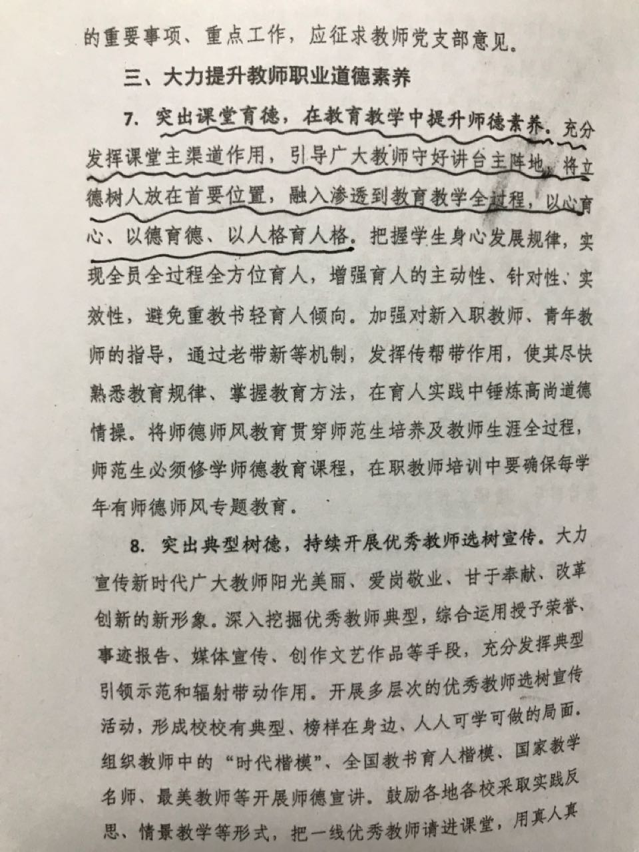  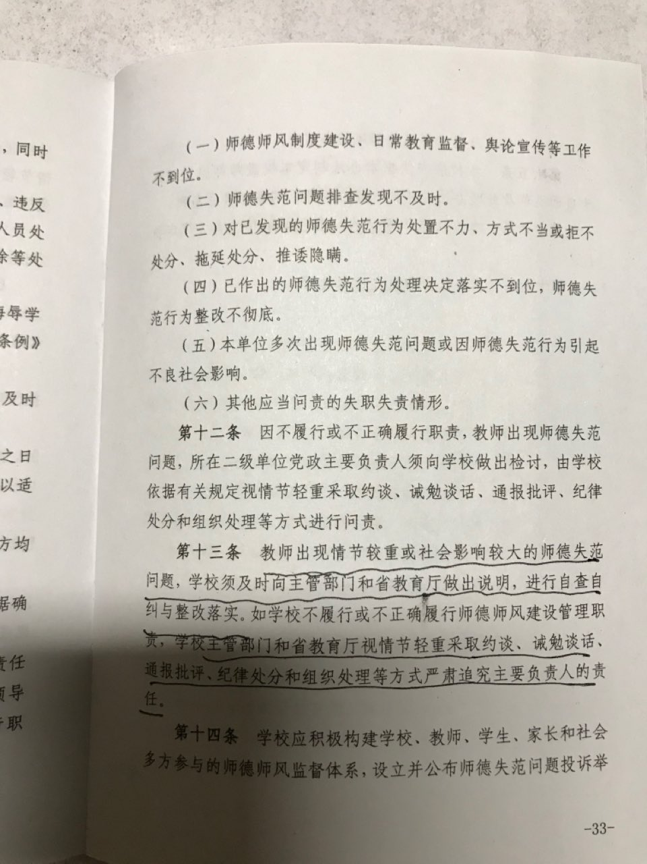  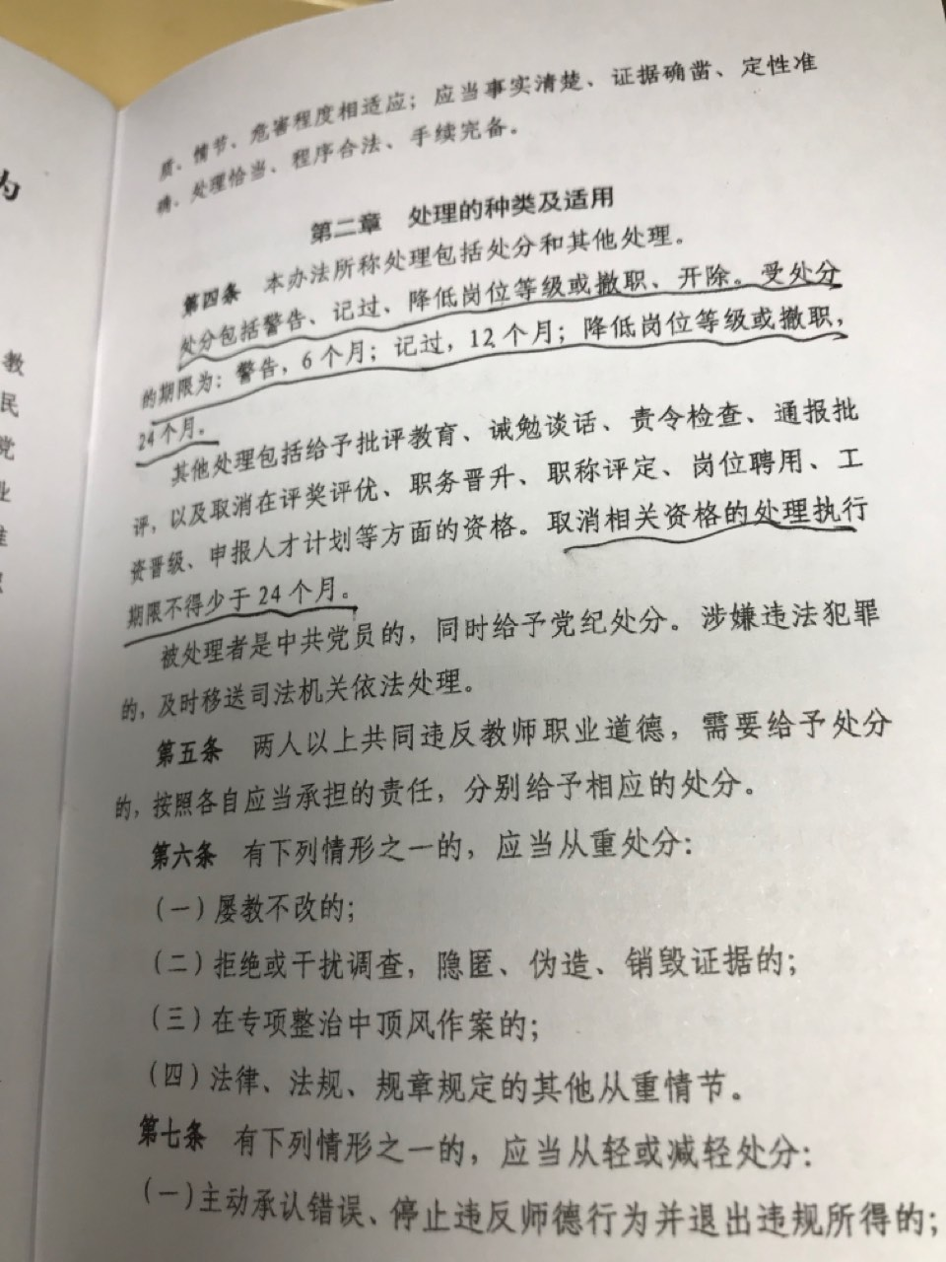
学习  摘抄 | 《新时代中小学教师职业行为十项准则》  一、坚定政治方向。二、自觉爱国守法。  - 传播优秀文化。四、潜心教书育人。  - 关心爱护学生。六、加强安全防范。  - 坚持言行雅正。八、秉持公平诚信。  - 坚守廉洁自律。十、规范从教行为。  加强师德师风建设的总体目标：经过5年左右努力，基本建立起完备的师德师风建设之都体系和有效的师德师风建设长效机制。教师思想政治素质和职业道德水平全面提升，教师敬业立学、崇德尚美呈现新风貌。教师权益保障体系基本建立，教师安心、热心、舒心、尽心从教的良好环境基本形成，师道尊，进一步提振。全社会对教师职业认同度加深，教师政治地位、社会地位、职业地位显著提高，尊师重教蔚然成风。
学习  心得 | 通过学习， 我受益匪浅，师德师风建设要坚持以热爱学生、教书育人为核心，以敬业爱岗、为人师表为基本准则，以阶段性职业行为禁行规定为底线。我们要以“严谨、勤奋、求实、创新”的精神来要求自己，教师不仅要教好书，还要育好人，各方面都要为人师表，我觉得大概可以从以下几方面着手：  一、热爱教育事业，做一名让学生满意的好老师。  教师的职业是神圣的，也是辛苦的。既然我们选择了这一职业，就要对自己的选择无怨无悔。我们教师要热爱教育事业，忠诚教育事业，献身教育事业，教师时时处处要以大局为重，克服个人主义，自觉遵守宪法和社会公德守则，遵守校纪校规，以模范行为为学生做出表率。俗话说:“教育无小事，事事是教育；教育无小节，节节是楷模。”我们不仅要严谨治学、积极进取、开拓创新，同时对学生要有“三心”，即爱心、耐心、细心。教师的职业劳动不仅仅是“传道、授业、解惑”，而且具有“以人格来培养人格，以灵魂来塑造灵魂”的特点。热爱学生就是热爱教育事业，尊重学生、爱护 学生、保护学生就是履行教师的社会责任。热爱学生是教育学生的感情基础，教师对学生的爱的情感，能转化为学生接受教育的内部力量，能赢得学生的爱戴和尊重，激发他们对教师的亲近感、信赖感，学生只有体会到这种感情，才会“亲其师”，从而“信其道”，进而才能提高教育教学质量，促使学生成人和成才。因此我们一定要耐心，要细心。同时在生活上老师应多与学生沟通，多了解他们，多关心他们。做一名让学生满意的好老师。  二、扎实敬业，积极提高自我素质。  作为教师要孜孜不倦的学习，要勤于提高自己的专业知识水平。要对教育的思想、观念、模式、内容、方法有更深的造诣，必须掌握现代教育技术。大胆运用现代教育技术，把原来传统式的“教”转变为“导”，推动新课改的健康发展。要精心设计每一节课，要认真开展教学研究研究新的教育技术、教学方法，要在教学过程中不断总结、提高，以便获取更多更广泛的知识，才能在学生心中竖起高大的形象，成为学生努力超越的典范，同时也能使教师的课堂教学更加游刃有余，丰富多彩。只有不断充实提高自己的业务素质，才能适应时代对我们提出的要求。  经过这次学习，让我对师德师风的了解更深刻。作为教师既要把丰富的科学文化知识传授给学生，又要用自己的高尚人格影响学生、感化学生，使学生的身心健康地成长发展。教师对学生的爱不是抽象的一个字，是建立在教师对学生的理解、宽容、原谅、赏识、信任的基础上，只有这样，师生关系才能体现平等和尊重，才能体现出我们人民教师优秀的师德。因而教师必须要有高尚的思想境界，纯洁美好的心灵。在工作中，教师要安贫乐教，甘于奉献，将自己的所有精力全身心地投入到教学实践中去。当然，我还有很多不足，但我会在学习中不断进步。

